# 科研相关离校工作指引

为进一步规范科研项目全流程管理，提升科研相关离校手续的办理效率，现结合实际，制定本工作指引。

科研相关离校工作指的是因离职、出国、博士后出站等需要在科学研究院办理的离校手续。

1. 打印离校清单和纵向结题项目清单

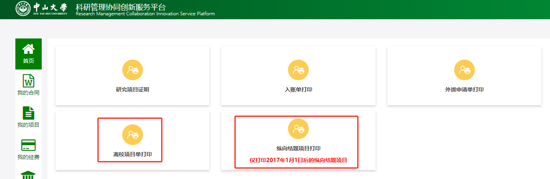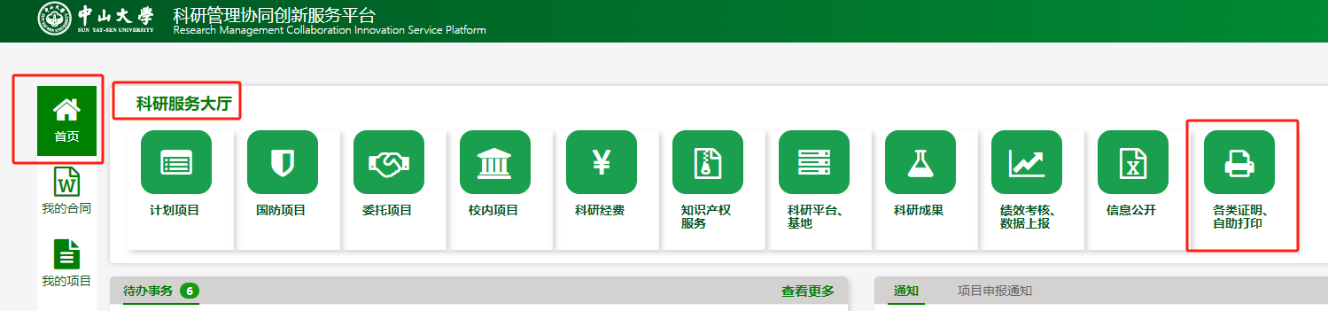登录中山大学科研管理协同创新服务平台，在首页“科研服务大厅”，点击“各类证明、自助打印”，分别选择“离校项目单打印”“纵向结题项目打印”。

离校项目是指状态为“在研”的科研项目，纵向结题项目是指2017年1月1日后的纵向结题项目。

以上两张清单所列纵向项目，均需按照《中山大学纵向科研项目管理办法》（中大科研〔2020〕27号）第十九条，根据实际情况办理项目负责人变更、项目依托单位变更或项目终止等手续。若存在特殊情况不能办理变更或终止的，应办理项目委托代管手续，经委托代管双方签字及二级单位审批后报科研院备案。其中，纵向结余经费委托管理，需经OA报科研院审批备案。

在研的横向科研项目，如可办理结题的，请尽快办理结题。如暂无法办理结题的，需在离校前在科研系统变更项目负责人，并提交审核（如变更到不同学院需要涉及到的学院都出具意见并盖章）。横向科研项目办理结题后，剩余经费需转入横向项目负责人横向预研续研经费账号，如项目负责人离校，但科研团队在学校实质性开展后续研究或二级单位承担科研团队研究生培养任务的，二级单位可申请结余经费继续留用，并指派一名我校在岗的科研人员作为该结余经费负责人，承担后续研究和结余经费管理责任，经OA报科研院审批备案。新指派的结余经费负责人原则上应是科研团队成员，如指派人员非科研团队成员，二级单位需向学校进行合理说明。不符合上述情况的，结余经费收回学校统筹。

办理以上手续，可先咨询学院科研秘书，领取相关表格，办理过程中如有问题，可根据项目类型，咨询相应的科管老师，具体联系方式详见科研院官网-部门概况-联系我们。

二、授权他人登录科研系统，办理在研项目后续流程

1、单个项目托管

科研人员可使用项目托管功能，把主持的项目授权给他人操作，包括在科研管理协同创新服务平台中对项目的各类过程管理。该功能是针对单个项目的托管，一个项目只能设置一个托管人。

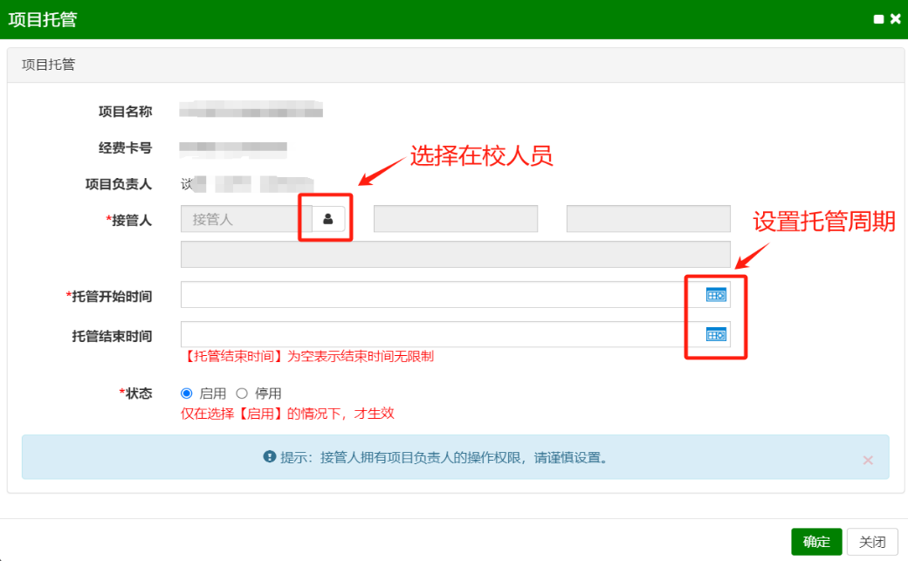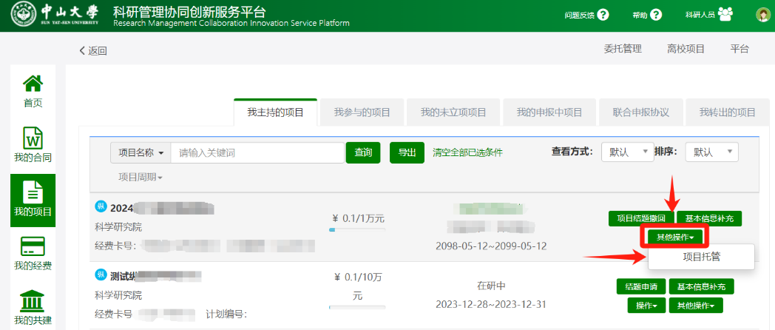操作路径：首页→我的项目→我主持的项目→其他操作→项目托管

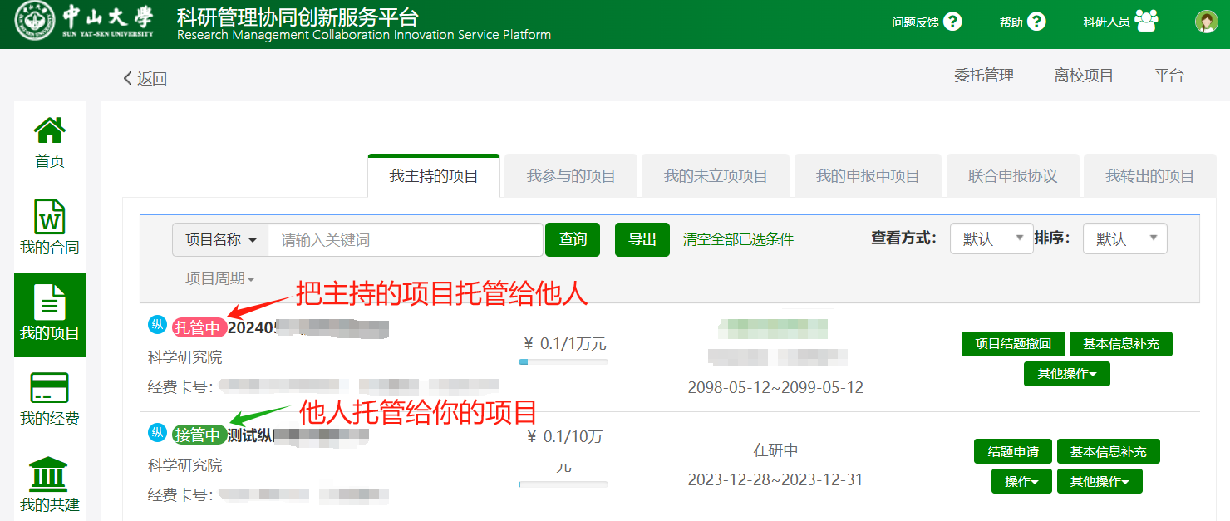

2、所有项目托管

当科研人员由于出国、离职或其他原因长期不在校等原因，需授权别人代办相关科研业务时，可通过该托管功能，将所有项目打包授权给一人或多人进行乙方合同申请、项目立项、经费认领、项目过程管理、专利管理等相关操作。

